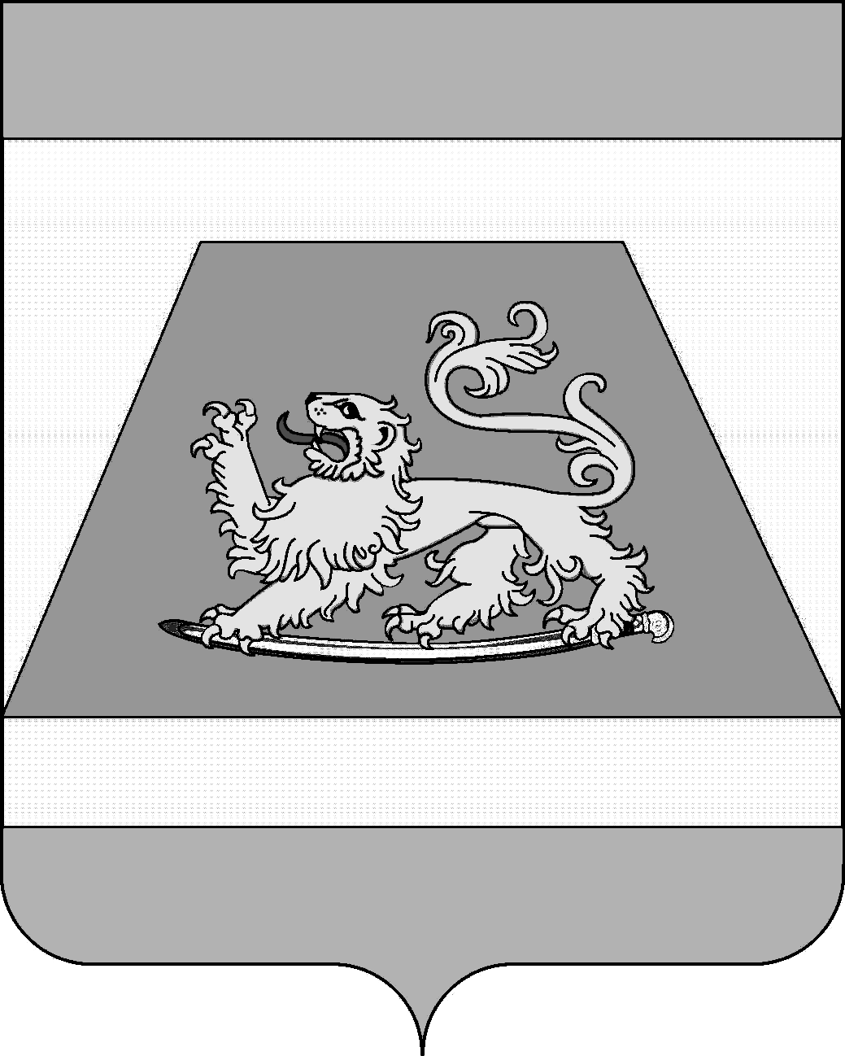

СОВЕТ МУНИЦИПАЛЬНОГО ОБРАЗОВАНИЯ
СЕВЕРСКИЙ РАЙОН

РЕШЕНИЕ

от 19 сентября 2019 года № 449

станица Северская

О внесении изменений в решение Совета Северского сельского
поселения Северского района от 10 ноября 2011 года № 199
«Об утверждении генерального плана Северского сельского
поселения Северского района»

В соответствии со статьями 9, 24 и 25 Градостроительного кодекса Российской Федерации, частью 4 статьи 14 Федерального закона от 6 октября 2003 года №131-ФЗ «Об общих принципах организации местного самоуправления в Российской Федерации», статьей 25 Устава муниципального образования Северский район, а также с учетом результатов публичных слушаний по проекту внесения изменений в генеральный план Северского сельского поселения, прошедших 28 мая 2019 года, Совет муниципального образования Северский район РЕШИЛ:
1. Внести изменения в генеральный план Северского сельского поселения Северского района, утвержденный решением Совета Северского сельского поселения Северского района от 10 ноября 2011 года №199 «Об утверждении генерального плана Северского сельского поселения Северского района» согласно приложению к настоящему решению.
2. Опубликовать настоящее решение в средствах массовой информации.
3. Контроль за выполнением настоящего решения возложить на постоянную комиссию по земельным, имущественным и правовым вопросам.
4. Настоящее решение вступает в силу со дня официального опубликования.

Глава муниципального образования
Северский район А.Ш. Джарим

Исполняющий обязанности
председателя Совета муниципального
образования Северский район Р.Я. Ремпель

